HIMMEL
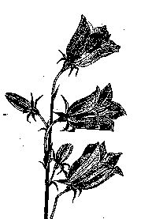
GLOCKENBLUME
MEER

PAPIERTONNE

BLAUBEEREN

BLAUWAL
BLAUMEISE

BLAULICHT

